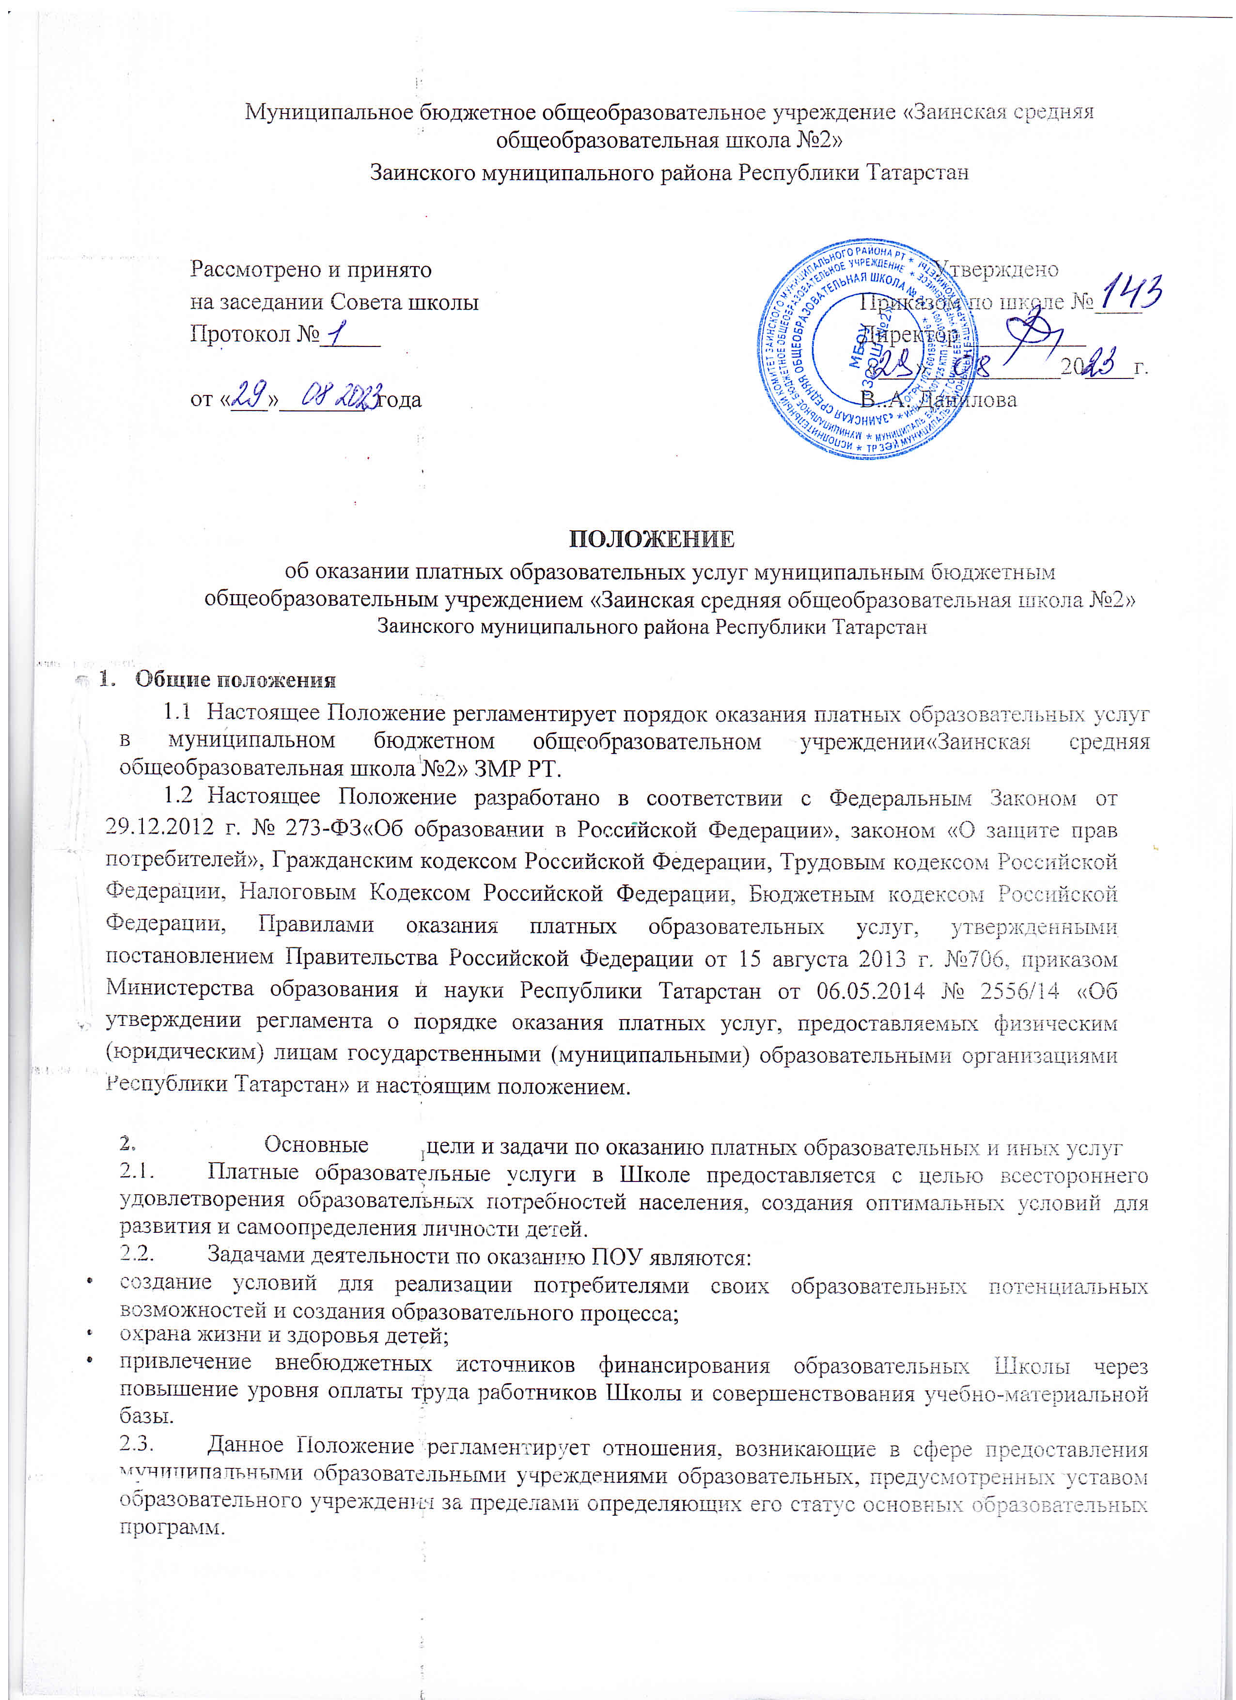

- Организация работы по предоставлению платных образовательных услуг:
  - Школа может оказывать следующие виды и типы платных услуг (образовательных, развивающих, оздоровительных).
Образовательные и развивающие услуги:
- реализация образовательных программ различной направленности, преподавание специальных курсов, циклов дисциплин за пределами основных общеобразовательных программ, определяющих статус Школы, при условии, что данные программы не финансируются из бюджета;
- изучение информационных технологий (офисные технологии, программирование, тестовые технологии, занимательная информатика, графика и дизайн в информатике);
- «Школа развития детей 5-6 лет»;
- объединения по интересам (по основам журналистики, бисероплетение, хореография, современному танцу, театральному и вокальному мастерству, Театр мод).
Оздоровительные услуги:
- группы укрепления здоровья;
- спортивные секции и группы (айкидо, каратэ, стрейчинг, туризм, аэробика, ритмика, фитнес, баскетбол, волейбол);
- школа может разработать другие программы согласно спроса потребителей.
  - Компетенция Школы:
- оказывает платные образовательные услуги потребителям только по желанию и за рамками основных общеобразовательных программ и объемов образовательных услуг, предусмотренных государственными стандартами общего образования;
- определяет договором условия предоставления платных образовательных услуг (стоимость, порядок сроки их предоставления) на условиях добровольного волеизъявления;
- реализует платные услуги за счет внебюджетных средств и не может оказывать их взамен в рамках основной и образовательной деятельности, финансируемой из бюджета;
- изучает потребность населения в платных образовательных услугах;
- предоставляет потребителям перечень планируемых платных услуг;
- создает условия для реализации платных образовательных услуг, гарантируя при этом охрану жизни и безопасность здоровья потребителей:
- открытие платных услуг производится при наличии соответствующей программы, лица, ответственного за ее реализацию, на основании заявления потребителя и на добровольной основе;
- обеспечивает реализацию платных образовательных услуг квалифицированными кадрами;
- оформляет трудовые отношения в виде трудовых договоров с юридическими и физическими лицами;
- оформляет с потребителями договор на оказание платных услуг;
- издает приказ об организации платных услуг в Школе, в котором отражается состав участников, организация работы Школы по реализации услуг (расписание, сетка занятий, график работы педагогов, ведение журналов).
3.3. Основные права и обязанности исполнителей платных образовательных услуг.
Исполнители платных образовательных услуг имеют право:
- рекламировать свою деятельность по предоставлению услуг;
- выбирать способ исполнения услуг;
- получать информацию органов государственной власти и органов местного самоуправления о нормах и правилах оказания услуг.
Исполнители платных услуг обязаны:
- доводить информацию о праве оказания данного вида услуг до потребителя, выполнять услуги с высоким качеством и в полном объёме в соответствии с договором;
- не навязывать потребителю дополнительных видов услуг исполнение одних услуг обязательным исполнением других;
- не отказывать в выполнении услуг потребителю без уважительных причин;
- предупреждать об условиях, при которых наступает опасность нанесения ущерба здоровью людей или имуществу в процессе оказания услуг.
3.4. Основные права и обязанности потребителей платных образовательных услуг.
Потребители имеют право:
- получать достоверную информацию о реализуемых услугах;
- требовать их исполнителей выполнения качественных услуг в соответствии с договором;
- расторгнуть договор об оказании услуги в любое время, возместив исполнителю расходы, за выполненную работу и прямые убытки, причиненные расторжением договора.
Потребители обязаны:
- согласовать все условия договора об оказании услуг с исполнителем;
- принимать выполнения услуг в сроки и в порядке, предусмотренные договором;
- своевременно оплачивать оказанные услуги на основании договора, на расчетный счет Школы через банк;
- возмещать расходы исполнителю услуг в случае невозможности оказание услуги по независящим от исполнителя причинам.

3.5. Основные права детей, которым гарантируется:
- охрана жизни и здоровья;
- защита от всех форм физического и психического насилия;
- получение квалифицированной педагогической помощи, если таковая потребуется.

3.6. Порядок предоставления платных образовательных услуг.
Школа для оказания платных образовательных услуг:
• издает приказ об организации платных образовательных услуг;
- оформляет трудовые договоры с работниками, занятыми предоставлением услуг;
- организует контроль за качеством предоставления платных образовательных услуг.

3.7. Порядок оформления оплаты и учета платных образовательных услуг:
- оплата за услуги производится один раз в полном объеме;
- размер оплаты за оказание платных образовательных услуг и создание условий для их реализации устанавливается по соглашению сторон;
- стоимость платных услуг определяется сметой;
- Распределение средств, полученных от предоставления платных услуг: 75% - средств, полученных от платных услуг, идет на заработную плату (55% - сотруднику, 10% куратору, 10% заместителю куратора), 25% - средств, полученных от платных услуг, идет на улучшение материально-технической базы школы.
- Работники, привлекаемые к оказанию платных образовательных услуг, получают заработную плату за фактическое отработанное время и фактически оказанные платные услуги. Сотрудниками могут быть сотрудники Школы, а также любые специалисты, способные оказать данную услугу;
- С работниками для оказания платных услуг, подписываются трудовые договоры или дополнительные соглашения.

- Общий порядок руководства платными образовательными услугами
  - Руководство деятельностью Школы в системе платных образовательных услуг осуществляется директором Школы.
  - Директор Школы осуществляет:
- общее и оперативное управление и контроль оказания платных услуг, заключение договоров;
- утверждение графиков работы, расписания, издание приказов;
4.3. Куратор (заместитель директора по УР)
- оформление договоров с заказчиком;
- разработка образовательных программ;
- составление графиков работы, расписаний;
- контроль за исполнением приказов
  - Заместитель куратора (главный бухгалтер)
- Проведение финансовых операций;
  - Педагоги (сотрудники)
- Разработка образовательных программ
- Проведение занятий

- Порядок и размер оплаты за платные образовательные услуги
  - Размер оплаты за оказание платных услуг Школой устанавливается по соглашению сторон определяется в договоре Школы с родителями каждого обучающегося.
  - Смета разрабатывается главным бухгалтером Муниципального бюджетного общеобразовательного учреждения «Заинская средняя общеобразовательная школа №2» Заинского муниципального района РТ и утверждается директором Школы.
  - Оплата за предоставляемые платные услуги производится родителями по квитанциям через банк.
  - Расходование средств от платных услуг осуществляется на начисление заработной платы сотрудникам и укрепление товарно-материальной базы школы.
  - Увеличение стоимости платных образовательных услуг после заключения договора не допускается.

Приложение №1

Договор №_____
на оказание платных образовательных услуг

г. Заинск «_____»_____________ 20__ г.
Муниципальное бюджетное общеобразовательное учреждение «Заинская средняя общеобразовательная школа №2» Заинского муниципального района Республики Татарстан, именуемое в дальнейшем «Исполнитель», на основании лицензии на право ведения образовательной деятельности регистрационный номер 6946 от 29.07.2015 г. серия 16 Л 01 №0002846, выданной Министерством образования и науки Республики Татарстан, и свидетельства о государственной аккредитации регистрационной № 3373 от 16.02.2016 г., выданного Министерством образования и науки Республики Татарстан 16 А 01 0000526, в лице директора Даниловой Валентины Александровны, действующего на основании Устава МБОУ «ЗСОШ №2» в дальнейшем «Исполнитель», с одной стороны, и_________________________________________________________________________________________________
______________________________________________________________________________________________ ,
Ф.И.О. и статус (мать, отец, опекун, попечитель и т.п.) законного представителя несовершеннолетнего
именуемый в дальнейшем «Заказчик», и ______________________________________________________________ ,
Ф.И.О. ребенка
именуемый в дальнейшем «Потребитель, ребенок», с другой стороны, заключили в соответствии с Гражданским Кодексом Российской Федерации, Законами «Об образовании в Российской Федерации» и «О защите прав потребителей», а также Правилами оказания платных образовательных услуг, утв. Постановлением Правительства РФ «Об утверждении Правил оказания платных образовательных услуг» от 05.07.2001 № 505, настоящий договор о нижеследующем:

1. Предмет договора
1.1. Исполнитель предоставляет, а Заказчик оплачивает обучение ребенка по дополнительной образовательной программе социально-педагогической направленности (дошкольная подготовка) - «Школа будущего первоклассника».
1.2. Срок обучения в соответствии с рабочим учебным планом в группе составляет 10 часов.
1.3. Форма проведения занятий - урочная (теоретические и практические занятия)

2. Обязанности Сторон
2.1. Обязанности Исполнителя:
- нести ответственность за жизнь и здоровье ребенка во время занятий;
- организовать и обеспечить надлежащее исполнение услуг, предусмотренных в ст.1 настоящего договора, по разработанной программе, утвержденной на заседании педагогического совета школы;
- предоставить соответствующее нормам и правилам помещение для занятий, содержать его в чистоте;
- проявлять уважение к личности ребенка, не допускать физического и психологического насилия, обеспечить условия укрепления нравственного, физического и психологического здоровья, эмоционального благополучия ребенка с учетом его индивидуальных особенностей;
- сохранить место за ребенком в случае пропуска занятий по уважительным причинам (с учетом оплаты услуг, предусмотренных п.2.2. настоящего договора).
2.2. Обязанности Заказчика:
- своевременно оплачивать услуги, предусмотренные настоящим договором;
- обеспечить ребенка средствами обучения, необходимыми для надлежащего исполнения Исполнителя обязательств по оказанию образовательных услуг в количестве, соответствующем возрасту и потребностям ребенка;
- обеспечить посещение ребенком занятий согласно учебному расписанию, извещать исполнителя об уважительных причинах отсутствия ребенка на занятиях;
- проявлять уважение к педагогам, администрации и техническому персоналу Исполнителя;
- своевременно сообщать Исполнителю об изменении контактного телефона и места жительства.

3. Права Сторон
3.1. Исполнитель вправе:
- самостоятельно осуществлять образовательный процесс, организовывать срезы знаний с целью проведения мониторинга усвоения пройденного материала;
- расторгнуть настоящий договор досрочно в случае задержки оплаты и пропусков без уважительной причины.
3.2. Заказчик вправе:
- обращаться к Исполнителю по всем вопросам, связанным с оказанием образовательных услуг по настоящему договору и получать информацию об успеваемости, поведении, отношении ребенка к учебе в целом и по отдельным предметам учебного плана в установленное Исполнителем время.

4. Оплата услуг
4.1 Заказчик оплачивает предусмотренные настоящим договором услуги одноразово в размере ____ рублей (сумма прописью – 1 час) в безналичном порядке на счет Исполнителя в банке по реквизитам. В случае пропуска занятий оплата за период отсутствия ребенка не возвращается.
4.2. Оплата услуг удостоверяется Исполнителем путем предоставления Заказчиком Исполнителю квитанции об оплате (копии).

5. Срок действия договора, условия расторжения и другие условия
5.1. Настоящий договор действует с «___»_____ 20___ г. по «____»_____________ 20___ г.
5.2. Настоящий договор может быть расторгнут по соглашению сторон. При невыполнении одной из сторон своих обязательств другая сторона имеет право расторгнуть настоящий договор досрочно с письменным предупреждением другой стороны за 10 календарных дней.
5.3. Исполнитель вправе расторгнуть настоящий договор досрочно в случае нарушения Заказчиком срока оплаты услуг или пропуском ребенком занятий без уважительной причины.
5.4. В случае неисполнения или ненадлежащего исполнения сторонами обязательств по настоящему договору они несут ответственность, предусмотренную гражданским законодательством Российской Федерации.
5.5. Договор составлен в двух экземплярах, имеющих равную юридическую силу.

6. Реквизиты и подписи сторон:
Исполнитель:  МБОУ «ЗСОШ№2»  Заинского муниципального района  Республики Татарстан  423520, г. Заинск, ул. Казанская, 5  Тел./факс. 8(85558) 3-29-45  ИНН/КПП 1647007125/164701001  БИК 019205400  Р.счет 03234643926270001100  Кор.счет 40102810445370000079  ОГРН 1021601899076  Директор _________ ФИО | Заказчик:  __________________________  __________________________  __________________________  __________________________  __________________________  __________________________  (Ф.И.О., паспортные данные, адрес, Телефон) | Потребитель:  _______________________ _______________________  _______________________  _______________________  _______________________  ________________________  (Ф.И.О., св-во о рождении, адрес)

